Fiche technique
BOP : Protection faciale et oculaire – indications et types
La protection faciale (masque à visière inclus) est :
- obligatoire en salle d’opération
- mise et ajustée avant de pénétrer en salle d’opération
- toujours attachée avec les deux attaches
- ne doit plus être touchée une fois ajustée
- ne doit jamais être portée en bavette ni autour du cou
- doit être changée si elle est humide ou souillé e(chirurgiens, instrumentistes)
- changée avant toute nouvelle intervention
- éliminée immédiatement après emploi et avant de sortir de salle d’opération
La protection oculaire est :
- à porter obligatoirement lors d’actes avec risque de projections de liquide biologique (concerne également les porteurs de lunettes médicales car absence de protection latérale)
- peut être conservée le temps de l’intervention
- à nettoyer / désinfecter après utilisation si à usage multiple
- à éliminer après intervention /soin (filière déchets urbains) si à usage unique
Remarque :
- Lors d’éternuement ou de toux, garder la tête droite devant le champ opératoire afin de ne pas compromettre l’efficacité de la protection barrière du masque chirurgical
- Le masque ultrafiltrant FFP (2 ou3) est à changer dès qu'il est mouillé à l'intérieur ou souillé à l'extérieur.
Types de masque
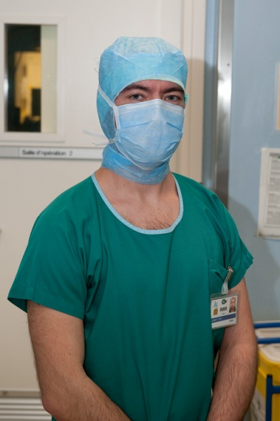  Masque traditionnel ou antibuée (porteurs de lunettes) imperméable aux liquides |  | 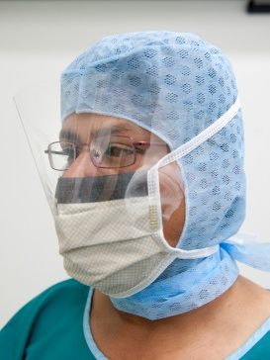  Masque à visière antibuée et imperméable aux liquides |  |  |  | 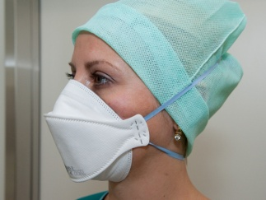  Masque ultra filtrant à porter lors  - Interventions chirurgicales en présence de germes transmis par aérosol, ex. tuberculose  - Intubation chez cette même catégorie de patients

types de protection oculaire
Masque à visière antibuée et imperméable aux liquides |  |  |  |  | 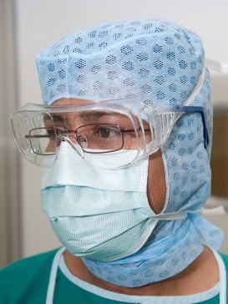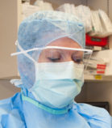  Lunettes de protection + masque chirurgical

Mode d’emploi
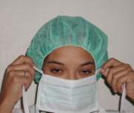 | 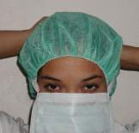 |  | 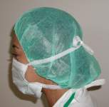 | 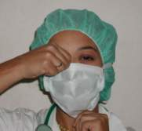 |  |  | 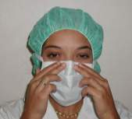 | 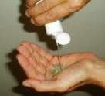
1. fixer les liens  supérieurs en les passant au-dessus des oreilles | 2. les liens inférieurs au niveau de la nuque |  | 3. ne pas les croiser. | 4. ouvrir et ajuster les soufflets de manière à recouvrir le nez et le menton |  |  | 5. ajuster la barrette rigide de façon à  épouser les contours du nez et des pommettes | 6. se désinfecter les mains après avoir mis le masque

